 | United Nations | INF.2
 | Economic Commission for Europe  ADN Administrative Committee  Twenty-seventh session  Geneva, 28 January 2022  Item 4 (b) of the provisional agenda  Matters relating to the implementation of ADN:  special authorizations, derogations and equivalents |  | 11 January 2022  English
Special authorization concerning UN 1288 SHALE OIL
Transmitted by the Government of the Netherlands

Annex I.
Original Request
Datum: 8 december 2020
Kenmerk: VOMS/2020/005/an

Per email Ruud.wennekes@ilent.nl
Inspectie Leefomgeving en Transport
ILT/Veiligheid en Instituties
Keten Gevaarlijke Stoffen en
Organismen
Postbus 16191
2500 BD Den Haag

Onderwerp : bijzondere machtiging vervoer UN1288 in tankschepen

Geachte heer Wennekes,

Bijgaand doen wij u de aanvraag voor een bijzondere machtiging voor het vervoer van UN1288 leisteenolie in tankschepen toekomen. Ter toelichting vermelden dat de aanvraag wordt gedaan namens de in het aanvraagformulier vermelden leden van onze vereniging voor de daarbij vermelde vaartuigen. Onze leden zamelen conform de aan hen verleende vergunning UN1288 leisteenolie in en zijn dus transporteur van UN1288 leisteenolie.

Het aanvraagformulier is ingevuld voor de verschillende kwaliteiten en soorten stoffen die onder UN1288 kunnen worden vervoerd. Dat betreft de verschillende fracties van leisteenolie, van de zware fractie tot de lichte (benzine) fractie. Naast deze producten kunnen mengsels met water worden vervoerd. Dat betreft met name waswaters afkomstig van het cleanen van tanks waarin leisteenolie is vervoerd. Deze waswaters bevatten in de regel > 99 % en minder dan 1% leisteenolie. Bij de in het aanvraagformulier vermelde gegevens is steeds de range van de bij ons bekende eigenschappen van de verschillende fracties van leisteenolie ingevuld. Geen rekening is daarbij gehouden met verdunning met water.

Voor de eigenschappen van de verschillende leisteenolie producten hebben wij verschillende MSDS’ en, waaronder die van de producten die aan onze leden ter inzameling zijn aangeboden geraadpleegd. Aanvullend zijn de gegevens uit de ECHA database geraadpleegd. Van niet alle in het aanvraagformulier gevraagde gegevens was informatie beschikbaar. Specifiek voor de rubrieken 3.3 en 3.4 vermelden wij dat in de geraadpleegde MSDS’ en en de Echa database consequent vermeld is dat Leisteenolie non-explosive (100%) is.

Aanvullend op het aanvraagformulier vermelden wij tenslotte dat het benzeen gehalte van schalie olie < 10%.
In de verwachting u hiermee voldoende te hebben geïnformeerd.

Met vriendelijke groet,

Vereniging van Ondernemingen
in de Milieudienstverlening
ten behoeve van de Scheepvaart

Drs A.C.P. Nijdam

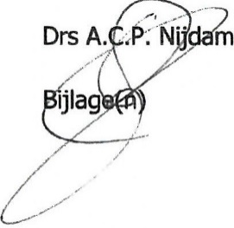

:aanvraagformulier bijzondere machtiging

3.2.4.2 Application form for special authorizations under section 1.5.2

For applications for special authorizations, please answer the following questions and points.* Data are used for administrative purposes only and are treated confidentially.
* For questions not relevant to the subject of the application, write “not applicable”.

Applicant

.A.C.P. Nijdam.................................................................................................
(Name)

VOMS.........................................................................................................
(Company)

Kerkplein 3, 4209 AC Schelluinen, Nederland....................................................
(Address)

☒ It concerns several applicants. See Annex 1

Summary of the application
Authorization for transport in tank vessels of

Leisteenolie............................................................................................................

as a substance of Class
3............................................................................................................

Annexes
(with brief description)
- Aanvragers.......................................................................................................
- Machtigingen..................................................................................................

This application concerns the following ships;

Name: Zie Annex I aanvragers....... o.s.n .........................................
Name: ............................................ o.s.n. .........................................
Name: ............................................ o.s.n. .........................................
Name: ............................................ o.s.n. .........................................
Name: ............................................ o.s.n. .........................................

Application made:

At: Schelluinen..............................................................................................................

Date: 8 december 2020.................................................................................................

Signature: ...................................................................................................
(of the person responsible for the data)

1. General data on the dangerous substance

1.1 Is it a pure substance ☒, a mixture ☒, a solution ☐?
1.2 Technical name (if possible ADN nomenclature or possibly the IBC Code). (International Code for the Construction and Equipment of ships carrying Dangerous Chemicals in Bulk)
Leisteenolie.....................................................................................................

1.3 Synonym. Schalie olie..................................................................................
1.4 Trade name. Shale oil.......................................................................................
1.5 Structure formula and, for mixtures, composition and/or concentration.
Leisteenolie 1-100%, water 0 - 99%........................................................

1.6 Hazard class and, where applicable, classification code, packing group.
Klasse 3, classificatiecode F1, VG II en/of III................................................

1.7 UN Number or substance identification number (if known).
1288............................................................................................................

2. Physico-chemical properties

2.1 State during transport (e.g. gas, liquid, molten, ...).
Vloeibaar..........................................................................................................

2.2 Relative density of liquid at 20ºC or at the transport temperature if the substance is to be heated or refrigerated during transport.

0,917 midden fractie........................................................................................

2.3 Transport temperature (for substances heated or refrigerated during transport).
omgevingstemperatuur...................................................................................

2.4 Melting point or range < -9 ºC.

2.5 Boiling point or range 40 - 645 ºC.

2.5 Vapour pressure at:

- 25ºC 0,06 – 13,5 kPa..................
- 20ºC ........................................
- 30ºC ........................................
- 37.8ºC .....................................
- 50ºC 10,9- 26 kPa...................
- for liquefied gases, vapour pressure at 70ºC ............................),
- for permanent gases, filling pressure at 15ºC ..........................).
2.7 Cubic expansion coefficient 0,000736 – 0.000888........ K⁻¹
2.8 Solubility in water at 20 ºC: 0,1 - 5,74 g/l
Saturation concentration mg/l, or
Miscibility with water at 15 ºC
☐ Complete ☐ partial ☐ none
(If possible, in the case of solutions and mixtures, indicate concentration)
2.9 Colour. Geel tot donkerbruin.................................
2.20 Odour. Bitter/irriterend........................................
2.11 Viscosity 0,637 – 11,1............ mm²/s bij 20 °C.
2.12 Flow time (ISO 2431-1996) ................ s.
2.13 Solvent separation test .......................... .
2.14 pH of the substance or aqueous solution (indicate concentration).
4,8........................................................................................................
2.15 Other information.
............................................................................................................

3. Technical safety properties
3.1 Auto-ignition temperature in accordance with IEC 60079-20-1:2010, EN 14522:2005, DIN 51 794:2003 in ºC; where applicable, indicate the temperature class in accordance with IEC 60079-20-1:2010.

238 – 395 ºC bij 1013 hPa

3.2 Flash-point
For flash-points up to 175 o C
Closed-cup test methods - non-equilibrium procedure
- Abel method: EN ISO 13736:2008
- Abel-Pensky method: DIN 51755–1:1974 or NF M T60-103:1968
- Pensky-Martens method: EN ISO 2719:2012
- Luchaire apparatus: French standard NF T60-103:1968
- Tag method: ASTM D56-05(2010)

Closed-cup test methods – equilibrium procedure
- Rapid equilibrium procedure: EN ISO 3679:2004; ASTM D3278-96 (2011)
- Closed-cup equilibrium procedure: EN ISO 1523:2002+AC1:2006; ASTM D3941-90 (2007)

For flash-points above 175 ºC
In addition to the above-mentioned methods, the following open-cup test method may be applied:
- Cleveland method: EN ISO 2592:2002; ASTM D92-12.

Vlampunt: 10 - 30 ºC, < 20 ºC voor de lichte (benzine) fractie

3.3 Explosion limits:
Determination of upper and lower explosion limits in accordance with EN 1839:2012.

Non-explosive (100%)

3.4 Maximum safe gap in accordance with IEC 60-20-1:2010 in mm.
....................mm.
3.5 Is the substance stabilized during transport? If so, provide data on the stabilizer:
Nee.........................................................................................................
3.6 Decomposition products in the event of combustion on contact with air or under the influence of an external fire:
............................................................................................................

3.7 Is the substance fire intensifying?
Ja.........................................................................................................
3.8 Abrasion (corrosion)
.................... mm/year.
3.9 Does the substance react with water or moist air by releasing flammable or toxic gases?

Yes/ no. Gases released: ....................

3.10 Does the substance react dangerously in any other way?
Nee.........................................................................................................

3.11 Does the substance react dangerously when reheated?
Yes/no
4. Physiological hazards
4.1 LD50 and/or LC50 value. Necrosis value (where applicable, other toxicity criteria in accordance with 2.2.61.1 of ADN).
LD50 > 2000 mg/kg

CMR properties according to Categories 1A and 1B of chapters 3.5, 3.6 and 3.7 of GHS.

Categorie 1B

4.2 Does decomposition or reaction produce substances posing physiological hazards? (Indicate which substances where known)

Nee

4.3 Environmental properties (see 2.4.2.1 of ADN)

Acute toxicity:
LC50 96 hr for fish 5,7............................... mg/l
EC50 48 hr for crustacea 9,7..................... mg/l
ErC50 72 hr for algae ................................ mg/l

Chronic toxicity:
NOEC 47.......... mg/l
BCF ....................... mg/l or log Kow 2,84 bij 23 ºC ............
Easily biodegradable .................... yes/no

5. Data on hazard potential
5.1 What specific damage is to be expected if the hazard characteristics produce their effect?

☐ Combustion
☐ Injury
☐ Corrosion
☐ Intoxication in the event of dermal absorption
☐ Intoxication in the event of absorption by inhalation
☐ Mechanical damage
☐ Destruction
☒ Fire
☐ Abrasion (corrosion to metals)
☐ Environmental pollution

6. Data on the transport equipment
6.1 Are particular loading requirements envisaged/necessary (what are they)?
............................................................................................................
7. Transport of dangerous substances in tanks
7.1 With which materials is the substance to be carried compatible?
Metalen
8. Technical safety requirements
8.1 Taking into account the current state of science and technology, what safety measures are necessary in the light of the hazards posed by the substance or liable to arise in the course of the transport process as a whole?

Een veiligheidsbril, een paar veiligheidshandschoenen, veiligheidskleding en een paar geschikte veiligheidsschoenen (zo nodig veiligheidslaarzen)

8.2 Additional safety measures
- Use of stationary or mobile techniques to measure flammable gases and flammable liquid vapours.

............................................................................................................

- Use of stationary or mobile techniques (toximeters) to measure concentrations of toxic substances.

............................................................................................................

Annex I Aanvragers

Deze aanvraag wordt gedaan door de branchevereniging van inzamelaars van scheepsafval namens de onderstaand genoemde leden voor de eveneens onderstaand genoemde schepen. Deze bedrijven vervoeren (afval van) leisteenolie.

Naam bedrijf | Naam schip | Scheepsnummer
Ships Waste Oil Collector B.V. | Aqua Albis | 02333388
 | Aqua Ligera | 06105175
 | Aqua Tiberis | 02335731
CIMS Netherlands B.V. | Denver | 02321340
 | Metis | 02335431
Martens Havenontvangstinstallatie Vlissingen B.V. | Martens 4 | 02323039
 | Martens 5 | 02326607
 | Martens 11 | 02333031
International Slop Disposal B.V. | Hydrovac 12 | 2334947
 | Barbados | 2321170
 | Hydrovac 11 | 2333112
 | Hydrovac 10 | 2331802
 | Main VIII | 2332689
 | Main IX | 2332478
 | Enserv 10 | 8023118
 | Leonore | 02333003

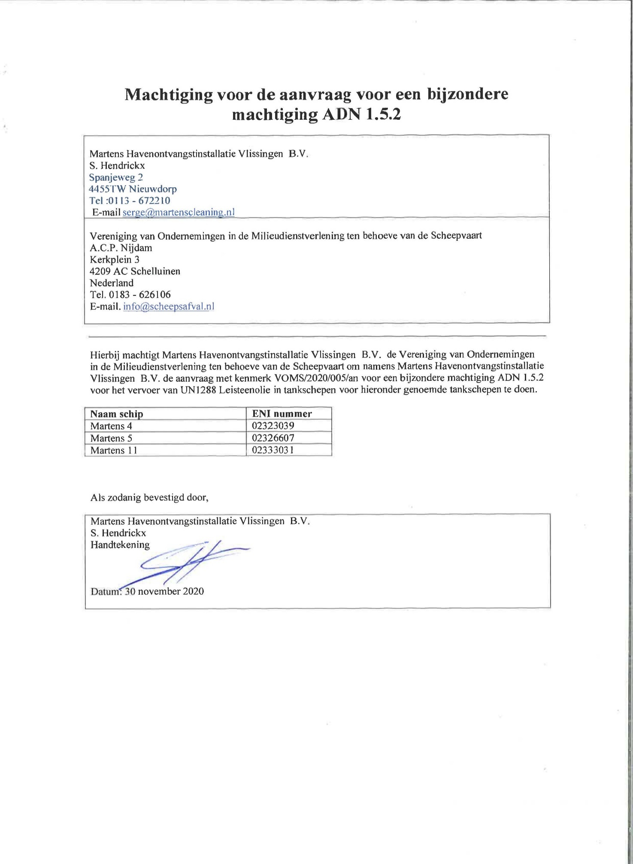
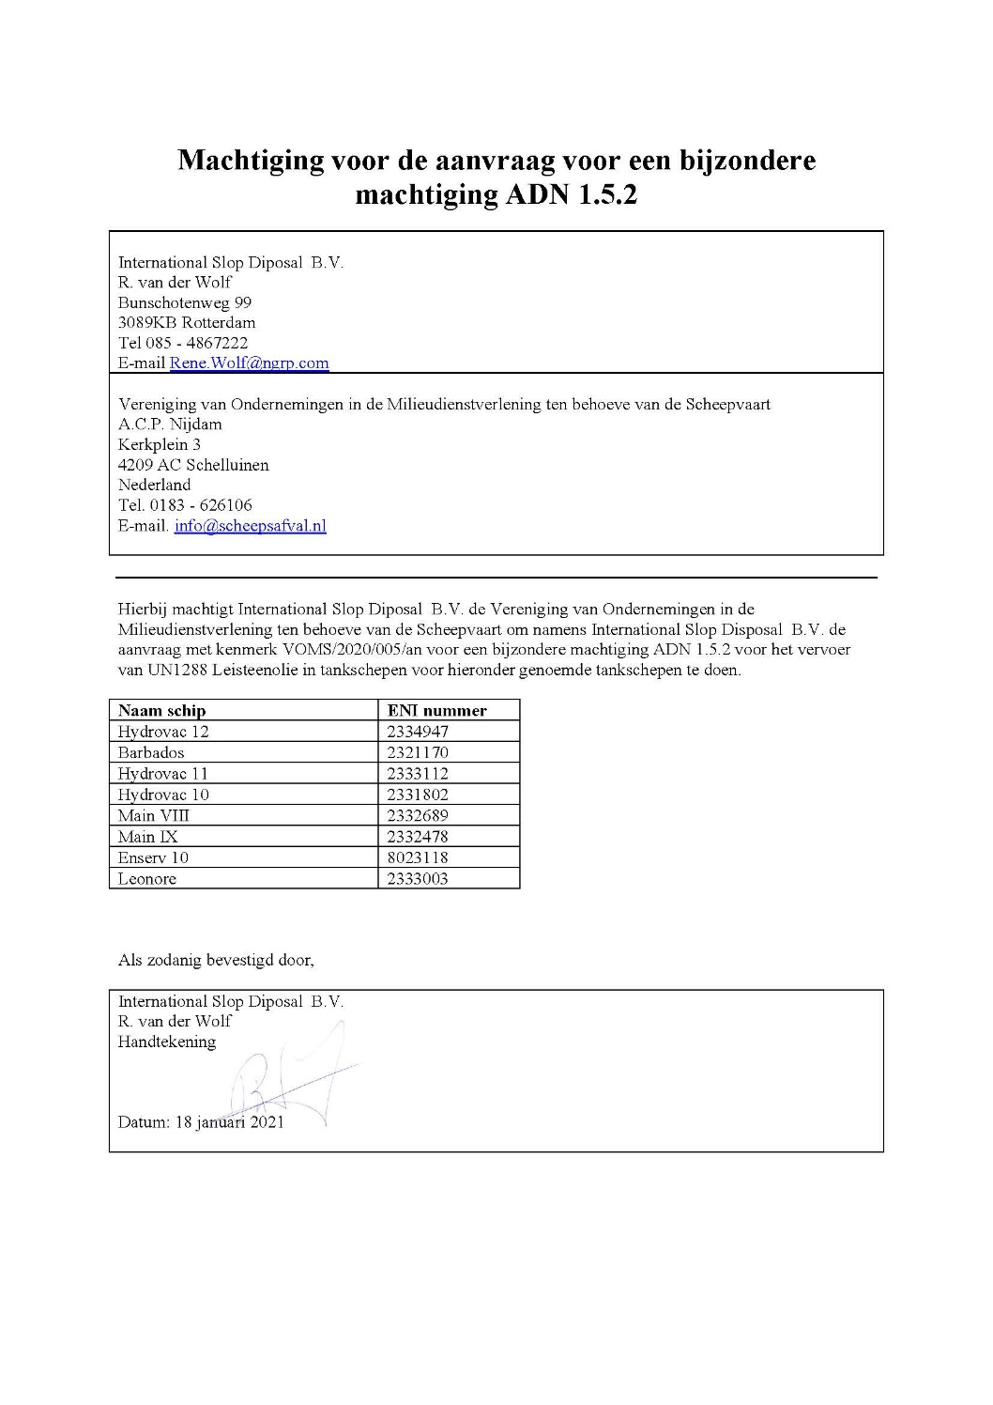
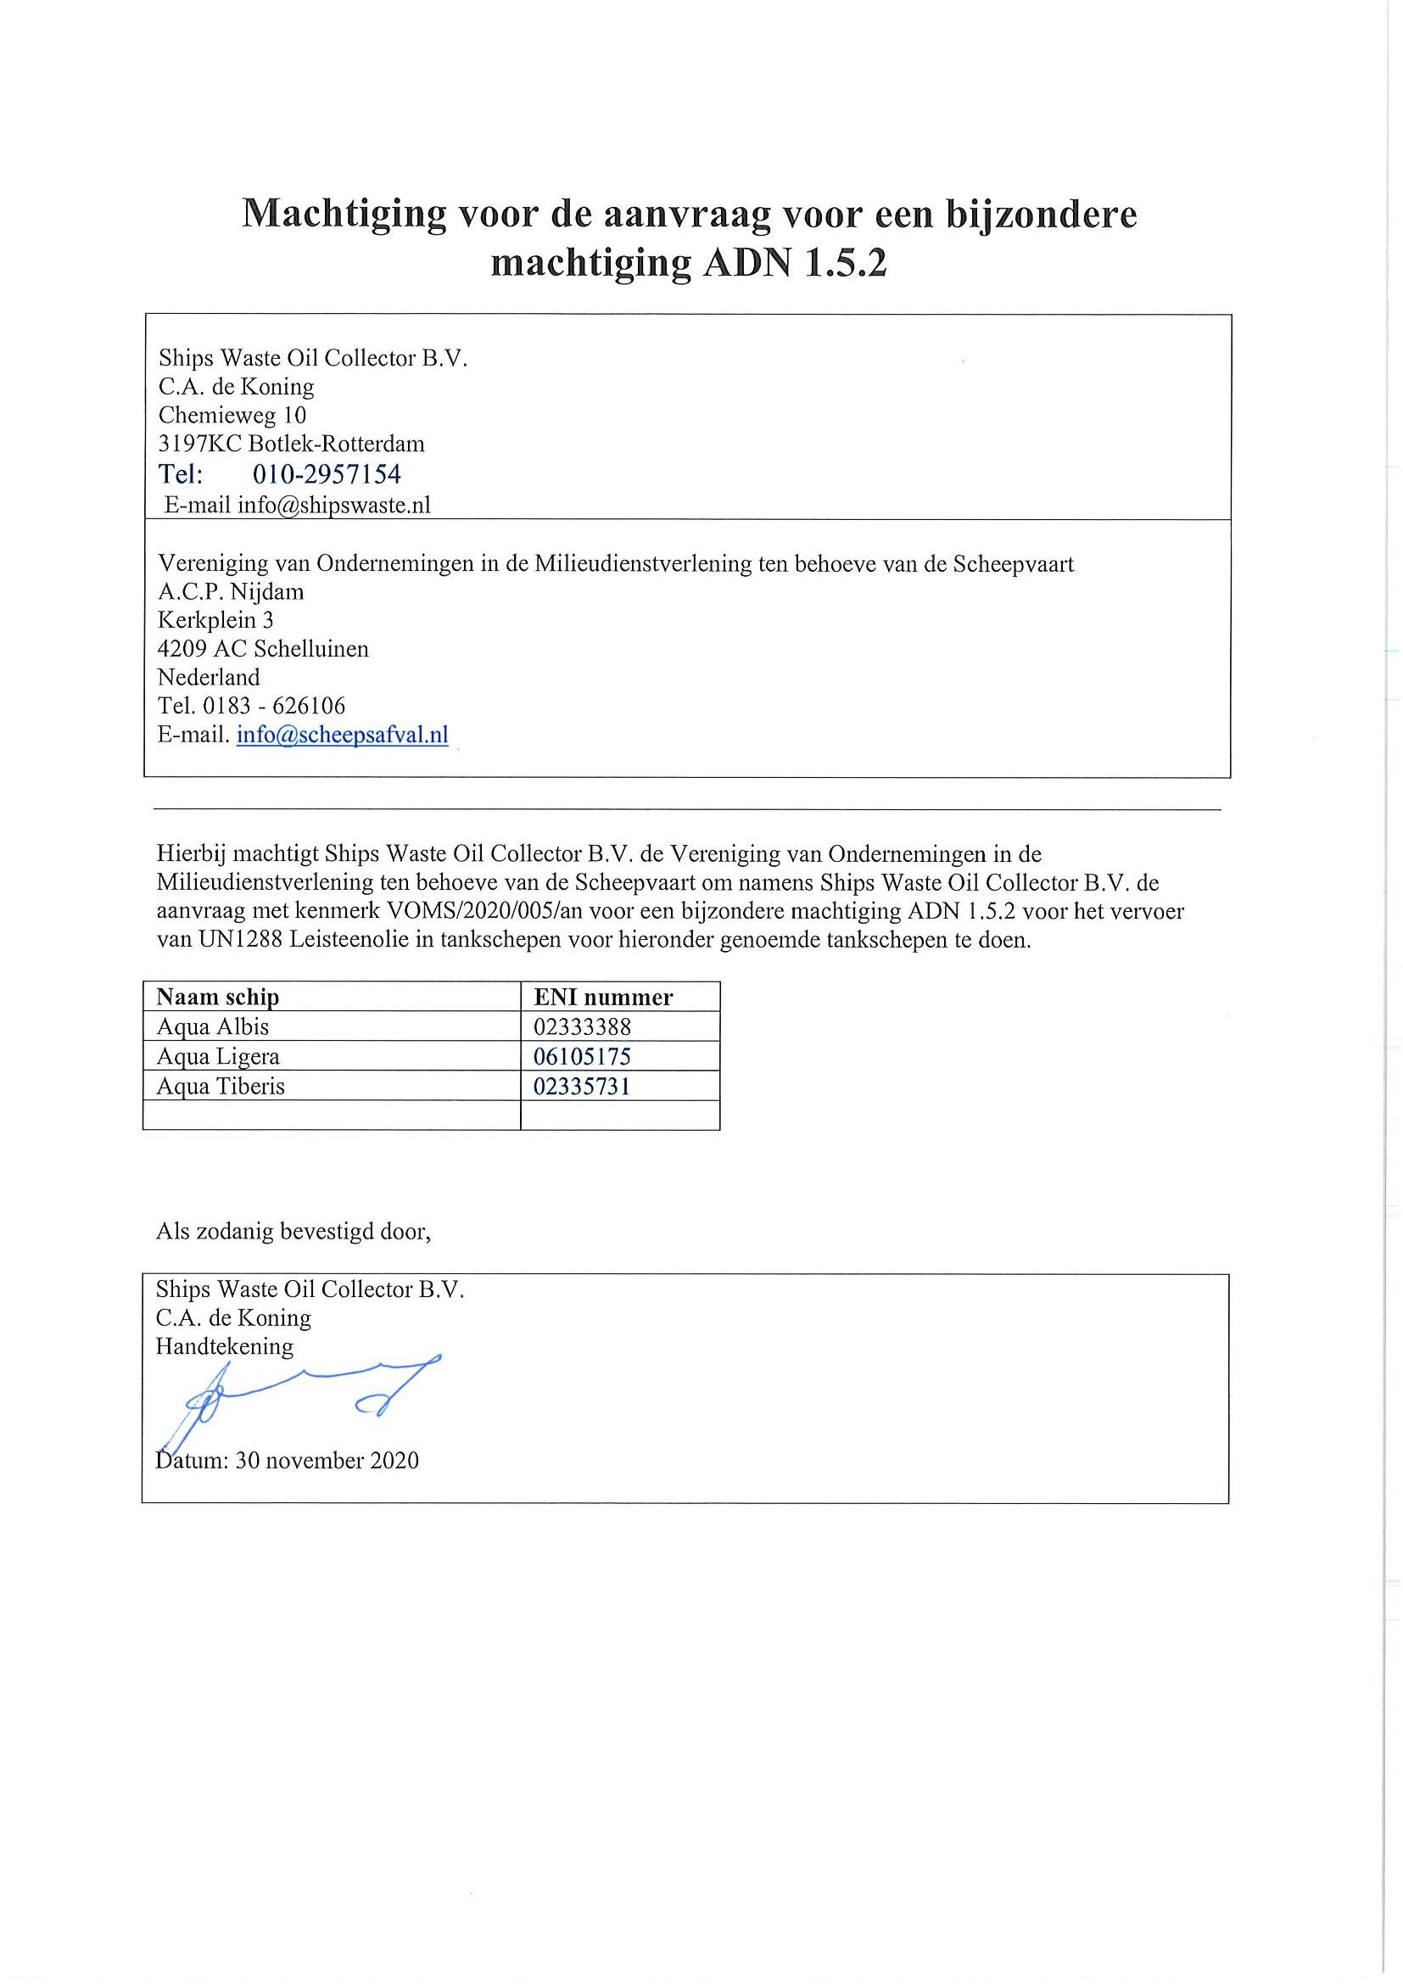
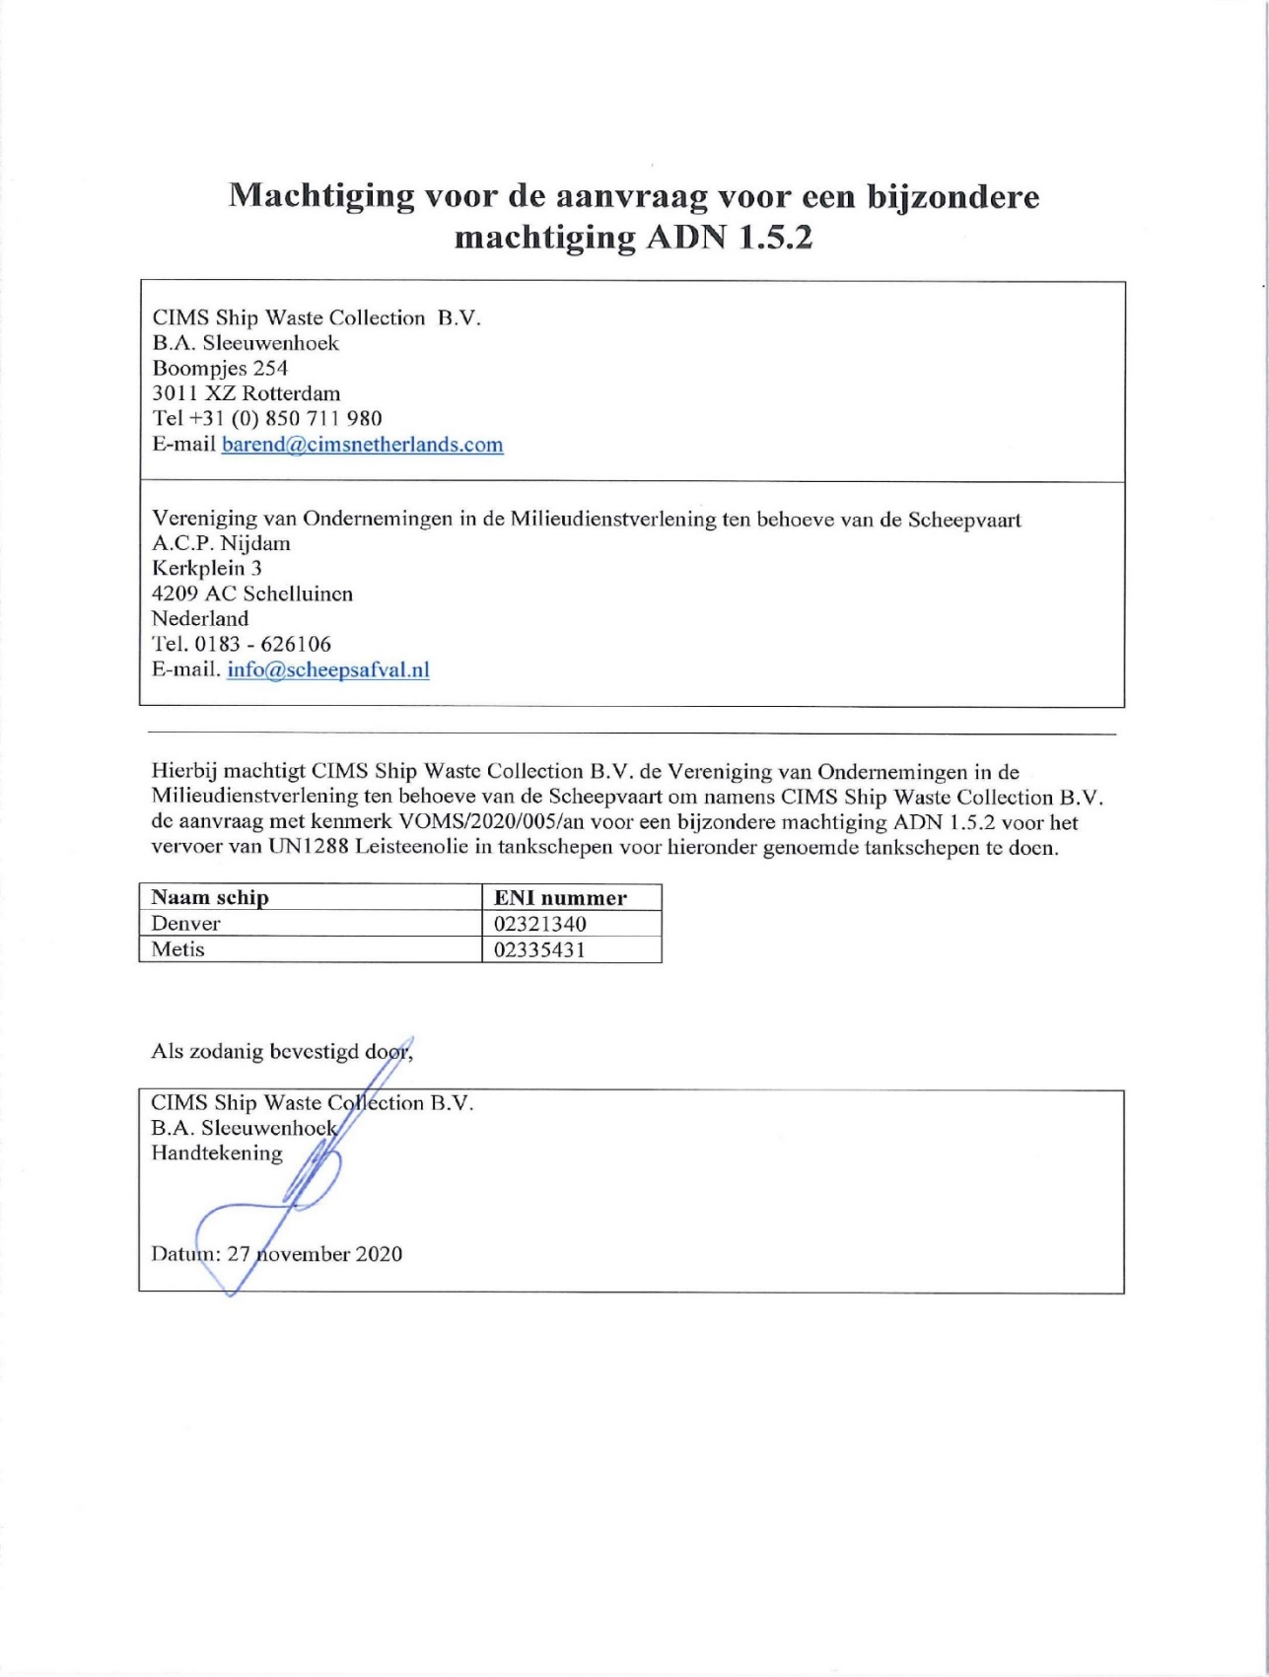

Annex II.
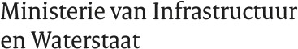
Original Special authorizations

> Retouradres Postbus 20904 2500 EX Den Haag

CIMS Ship Waste Collection B.V.  T.a.v. B.A. Sleeuwenhoek Boompjes 254  3011 XZ Rotterdam | Bestuurskern  Dir Omgevingsveiligheid &  Milieurisico's  Cluster B  Den Haag Postbus 20904  2500 EX Den Haag
Contactpersoon
H.C. Langenberg
Taakveld Vervoer Gevaarlijke Stoffen
T 070-4561566
M +31(0)6-46748893
Henk.LANGENBERG@minienw
.nl
Kenmerk IenW/BSK-2021/100719
Datum 8 april 2021
Betreft Bijzondere machtiging
Ons kenmerk
IENW/BSK-2021/100719
Geachte heer Sleeuwenhoek,

U heeft de Vereniging van ondernemingen in de milieudienstverlening t.b.v. de Scheepvaart (VOMS) gemachtigd een aanvraag te doen in het kader van het vervoer van gevaarlijke stoffen ter verkrijging van een bijzondere machtiging conform 1.5.2 ADN. Deze aanvraag heeft de VOMS d.d. 08-12-2020 gedaan. Ik kan u meedelen dat de machtiging hierbij aan u wordt verleend.

Met vriendelijke groet,

De bevoegde autoriteit voor het ADN in Nederland.
De Directeur Omgevingsveiligheid en Milieurisico's,

Mr. Judith Elsinghorst

Kenmerk IenW/BSK-2021/100719  Bijzondere machtiging krachtens 1.5.2 van het ADN  Krachtens 1.5.2 van het ADN wordt toegelaten het vervoer in tankschepen van de stof genoemd in de bijlage bij deze bijzondere machtiging onder de voorwaarden zoals daarin vermeld.  De vervoerder is verplicht deze stof door een erkend classificatiebureau te laten toevoegen aan de lijst waarnaar in 1.16.1.2.5 van het ADN wordt verwezen voordat deze wordt vervoerd.  Deze bijzondere machtiging is geldig voor de volgende schepen: Denver (Scheepsnummer 02321340) en  Metis (Scheepsnummer 02335431)  van CIMS Ship Waste Collection B.V.  Deze bijzondere machtiging is uitsluitend geldig op Nederlandse wateren.  Deze bijzondere machtiging is geldig gedurende twee jaar vanaf de datum van ondertekening, tenzij deze op een eerdere datum wordt ingetrokken.  Staat van afgifte:  NEDERLAND  DE BEVOEGDE AUTORITEIT VOOR HET ADN IN NEDERLAND  Mr. Judith Elsinghorst | Bestuurskern  Dir Omgevingsveiligheid & Milieurisico's  Cluster B  Datum  8 april 2021

Bijlage behorende bij IenW/BSK-2021/100719
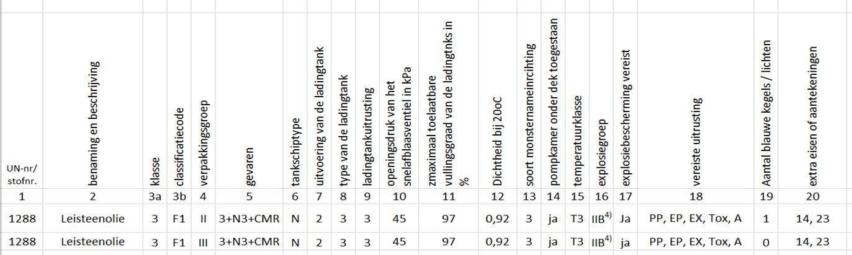

>Retouradres Postbus 20904 2500 EX Den Haag
International Slop Disposal B.V.  T.a.v. R. van der Wolf  Bunschotenweg 99  3089 KB Rotterdam | Bestuurskern  Dir Omgevingsveiligheid & Milieurisico's  Cluster B  Den Haag Postbus 20904  2500 EX Den Haag  Contactpersoon  H.C. Langenberg  Taakveld Vervoer Gevaarlijke Stoffen  T 070-4561566  M +31(0)6-46748893  Henk.LANGENBERG@minienw  .nl
Kenmerk IenW/BSK-2021/100720  Datum 8 april 2021  Betreft Bijzondere machtiging | Ons kenmerk  IENW/BSK-2021/100720

Geachte heer van der Wolf,

U heeft de Vereniging van ondernemingen in de milieudienstverlening t.b.v. de Scheepvaart (VOMS) gemachtigd een aanvraag te doen in het kader van het vervoer van gevaarlijke stoffen ter verkrijging van een bijzondere machtiging conform 1.5.2 ADN. Deze aanvraag heeft de VOMS d.d. 08-12-2020 gedaan. Ik kan u meedelen dat de machtiging hierbij aan u wordt verleend.

Met vriendelijke groet,

De bevoegde autoriteit voor het ADN in Nederland.

De Directeur Omgevingsveiligheid en Milieurisico's,

Mr. Judith Elsinghorst

Kenmerk IenW/BSK-2021/100720  Bijzondere machtiging krachtens 1.5.2 van het ADN  Krachtens 1.5.2 van het ADN wordt toegelaten het vervoer in tankschepen van de stof genoemd in de bijlage bij deze bijzondere machtiging onder de voorwaarden zoals daarin vermeld.  De vervoerder is verplicht deze stof door een erkend classificatiebureau te laten toevoegen aan de lijst waarnaar in 1.16.1.2.5 van het ADN wordt verwezen voordat deze wordt vervoerd.  Deze bijzondere machtiging is geldig voor de volgende schepen: Hydrovac 12 (Scheepsnummer 2334947),  Barbados (Scheepsnummer 2321170),  Hydrovac 11 (Scheepsnummer 2333112),  Hydrovac 10 (Scheepsnummer 2331802), Main VIII (Scheepsnummer 2332689), Main IX (Scheepsnummer 2332478), Enserv 10 (Scheepsnummer 8023118) en  Leonore (Scheepsnummer 2333003) van International Slop Disposal B.V.  Deze bijzondere machtiging is uitsluitend geldig op Nederlandse wateren.  Deze bijzondere machtiging is geldig gedurende twee jaar vanaf de datum van ondertekening, tenzij deze op een eerdere datum wordt ingetrokken.  Staat van afgifte:  NEDERLAND  DE BEVOEGDE AUTORITEIT VOOR HET ADN IN NEDERLAND  Mr. Judith Elsinghorst | Bestuurskern  Dir Omgevingsveiligheid & Milieurisico's  Cluster B  Datum  8 april 2021

Bijlage behorende bij IenW/BSK-2021/100720

> Retouradres Postbus 20904 2500 EX Den Haag
Martens Havenontvangstinstallatie Vlissingen B.V.  T.a.v. S. Hendrickx Spanjeweg 2  4445 TW Nieuwdorp | Bestuurskern  Dir Omgevingsveiligheid & Milieurisico's  Cluster B  Den Haag Postbus 20904  2500 EX Den Haag
Contactpersoon
H.C. Langenberg
Taakveld Vervoer Gevaarlijke Stoffen
T 070-4561566
M +31(0)6-46748893
Henk.LANGENBERG@minienw.nl
Kenmerk IenW/BSK-2021/100721  Datum 8 april 2021  Betreft Bijzondere machtiging | Ons kenmerk  IENW/BSK-2021/100721

Geachte heer Hendrickx,

U heeft de Vereniging van ondernemingen in de milieudienstverlening t.b.v. de Scheepvaart (VOMS) gemachtigd een aanvraag te doen in het kader van het vervoer van gevaarlijke stoffen ter verkrijging van een bijzondere machtiging conform 1.5.2 ADN. Deze aanvraag heeft de VOMS d.d. 08-12-2020 gedaan. Ik kan u meedelen dat de machtiging hierbij aan u wordt verleend.

Met vriendelijke groet,

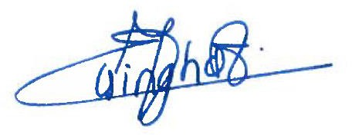
De bevoegde autoriteit voor het ADN in Nederland. De Directeur Omgevingsveiligheid en Milieurisico's,

Mr. Judith Elsinghorst

Kenmerk IenW/BSK-2021/100721  Bijzondere machtiging krachtens 1.5.2 van het ADN  Krachtens 1.5.2 van het ADN wordt toegelaten het vervoer in tankschepen van de stof genoemd in de bijlage bij deze bijzondere machtiging onder de voorwaarden zoals daarin vermeld.  De vervoerder is verplicht deze stof door een erkend classificatiebureau te laten toevoegen aan de lijst waarnaar in 1.16.1.2.5 van het ADN wordt verwezen voordat deze wordt vervoerd.  Deze bijzondere machtiging is geldig voor de volgende schepen: Martens 4 (Scheepsnummer 02323039),  Martens 5 (Scheepsnummer 02326607) en  Martens 11 (Scheepsnummer 02333031)  van Martens Havenontvangstinstallatie Vlissingen B.V.  Deze bijzondere machtiging is uitsluitend geldig op Nederlandse wateren.  Deze bijzondere machtiging is geldig gedurende twee jaar vanaf de datum van ondertekening, tenzij deze op een eerdere datum wordt ingetrokken.  Staat van afgifte:  NEDERLAND  DE BEVOEGDE AUTORITEIT VOOR HET ADN IN NEDERLAND  Mr. Judith Elsinghorst | Bestuurskern  Dir Omgevingsveiligheid & Milieurisico's  Cluster B  Datum  8 april 2021

Bijlage behorende bij IenW/BSK-2021/100721

> Retouradres Postbus 20904 2500 EX Den Haag
Ships Waste Oil Collector B.V.  T.a.v. C.A. de Koning Chemieweg 10  3197 KC Botlek-Rotterdam | Bestuurskern  Dir Omgevingsveiligheid & Milieurisico's  Cluster B  Den Haag Postbus 20904  2500 EX Den Haag  Contactpersoon  H.C. Langenberg  Taakveld Vervoer Gevaarlijke Stoffen
Kenmerk IenW/BSK-2021/100722  Datum 8 april 2021  Betreft Bijzondere machtiging | T 070-4561566  M +31(0)6-46748893  Henk.LANGENBERG@minienw  .nl  Ons kenmerk  IENW/BSK-2021/100722

Geachte heer de Koning,

U heeft de Vereniging van ondernemingen in de milieudienstverlening t.b.v. de Scheepvaart (VOMS) gemachtigd een aanvraag te doen in het kader van het vervoer van gevaarlijke stoffen ter verkrijging van een bijzondere machtiging conform 1.5.2 ADN. Deze aanvraag heeft de VOMS d.d. 08-12-2020 gedaan. Ik kan u meedelen dat de machtiging hierbij aan u wordt verleend.

Met vriendelijke groet,

De bevoegde autoriteit voor het ADN in Nederland.

De Directeur Omgevingsveiligheid en Milieurisico's,
Mr. Judith Elsinghorst

Kenmerk IenW/BSK-2021/100722  Bijzondere machtiging krachtens 1.5.2 van het ADN  Krachtens 1.5.2 van het ADN wordt toegelaten het vervoer in tankschepen van de stof genoemd in de bijlage bij deze bijzondere machtiging onder de voorwaarden zoals daarin vermeld.  De vervoerder is verplicht deze stof door een erkend classificatiebureau te laten toevoegen aan de lijst waarnaar in 1.16.1.2.5 van het ADN wordt verwezen voordat deze wordt vervoerd.  Deze bijzondere machtiging is geldig voor de volgende schepen: Aqua Albis (Scheepsnummer 02333388),  Aqua Ligeria (Scheepsnummer 06105175) en  Aqua Tiberis (scheepsnummer 02335731) van Ships Waste Oil Collectors B.V.  Deze bijzondere machtiging is uitsluitend geldig op Nederlandse wateren.  Deze bijzondere machtiging is geldig gedurende twee jaar vanaf de datum van ondertekening, tenzij deze op een eerdere datum wordt ingetrokken.  Staat van afgifte:  NEDERLAND  DE BEVOEGDE AUTORITEIT VOOR HET ADN IN NEDERLAND  Mr. Judith Elsinghorst | Bestuurskern  Dir Omgevingsveiligheid & Milieurisico's  Cluster B  Datum  8 april 2021

Bijlage behorende bij IenW/BSK-2021/100722

